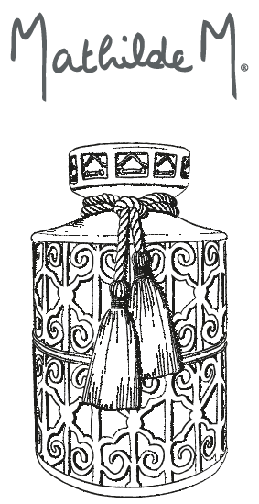

Aromadiffúzor

Használati útmutató

FIGYELEM!

Kérjük, figyelmesen olvassa el ezt a kézikönyvet, és tartsa biztonságos helyen.

Legyen óvatos a diffúzor kezelésekor, mert az üvegfedél törékeny, és nincs rögzítve a műanyag talaphoz. Ezért egyik kezével meg kell tartani a műanyag talpat, a másikkal az üvegburkolatot.

- Ezt a készüléket 8 éves vagy annál idősebb gyermekek, valamint csökkent fizikai, érzékszervi vagy szellemi képességekkel vagy tapasztalatok és ismeretek hiányával rendelkező gyermekek használhatják, ha felügyeletet vagy utasítást kaptak a készülék biztonságos használatával kapcsolatban, hogy megértsék az ezzel járó veszélyeket. A gyermekek nem játszhatnak a készülékkel. A gyermekek nem végezhetnek tisztítást és karbantartást felügyelet nélkül. Csak otthoni illatdiffúzorként használható; nem szabad belélegezni.
- Csak Mathilde M. koncentrált otthoni illattal használható.
- Használja 10 ° C és 30 ° C közötti hőmérsékleten.
- A készüléket csak a mellékelt tápegységgel szabad használni.
- Az optimális karbantartás érdekében használjon ásványvizet (palackozott vagy csapvizet). Ne lépje túl a maximális vízszintet (120 ml). Mindig öntsön vizet, mielőtt otthoni illatot adna hozzá.
- Ne használjon házi illatokat víz nélkül.
- A diffúzor folyamatos használata hosszú távon károsíthatja a terméket, és lerövidítheti annak élettartamát.
- Bármilyen művelet, például tisztítási vagy újratöltési műveletek előtt húzza ki a készüléket a hálózatból. Ürítse ki a tartályt, ha a készüléket nem használják.
- A készülék használata közben ne távolítsa el a fedelet, és ne takarja el a diffúzort.
- Gyakran cserélje ki a vizet a tartályban, hogy elkerülje a szennyeződés lerakódását, amely károsíthatja a készüléket.
- Minden héten tisztítsa meg a víztartályt. A készülék tisztításához ne használjon vegyi anyagokat (például savakat, lúgokat stb.), vagy maró tisztítószereket.
- Ha víz szivárog be a készülékbe, azonnal húzza ki a diffúzort a konnektorból, és hagyja megszáradni legalább 3 napig, mielőtt újra felhasználná.

A gyártó nem vállal felelősséget az eszköz helytelen használata által okozott károkért.

HASZNÁLATI ÓVINTÉZKEDÉSEK

Legyen óvatos a diffúzor kezelésekor, mert az üvegfedél törékeny, és nincs rögzítve a műanyag talaphoz. Ezért egyik kezével meg kell tartani a műanyag talpat, a másikon pedig az üvegburkolatot.

Az alkatrészek részletes ábrája az utolsó oldalon található.

1. Töltse fel a diffúzort: dugja be az USB kábel csatlakozóját az egység alján található DC aljzatba. Csatlakoztassa az USB-portot az USB-adapterhez, majd csatlakoztassa a hálózati csatlakozóaljzathoz, vagy csatlakoztassa az USB-kábel USB-végét bármilyen USB-portba, 5 V 1000 mA-es bemenettel. Piros lámpa világít: a diffúzor akkumulátora töltődik.

2. Amikor a diffúzor akkumulátora teljesen fel van töltve (töltési idő 6-8 óra), a piros lámpa zöldre vált. Húzza ki a diffúzort.

3. Miután a diffúzort kihúzta a konnektorból, helyezze egy sima és stabil felületre, távol a szélétől.

4. Távolítsa el a diffúzor üveg fedelét.

5. Öntsön ásványvizet (palackozott vagy csapvizet) a víztartályba a maximum szintig (120 ml).

6. Ezután adjon néhány csepp Mathilde M. házi illatot (3-7 csepp) a vízhez.

7. Óvatosan helyezze vissza a víztartály fedelét és az üveg fedelet a diffúzorra, az aljára. Legyen óvatos, amikor az üvegburkolatot csak a műanyag alapra helyezi, ami nincs rögzítve.

8. Indítsa el a diffúziót: nyomja meg az ON gombot a távirányítón vagy a diffúzor alatt, és válassza ki a diffúziós programot.

Amikor az illatos köddiffúzió leáll:

- Ellenőrizze, hogy a víztartály üres-e vagy sem: ha a tartályban a vízszint túl alacsony vagy nulla, a diffúzor automatikusan leáll. Ha igen, kérjük, olvassa el az 5. lépést.
- Csatlakoztassa a diffúzort az akkumulátor töltöttségi szintjének ellenőrzéséhez az 1. lépés szerint.
- Lehet, hogy éppen a programozható diffúziós ciklusnak vége van (automatikus kikapcsolás 2 órás diffúzió után). Indítsa újra a diffúzort a 8. lépést követve.

A termékek élettartamának fenntartása érdekében ne kapcsolja be az egységet töltés közben.

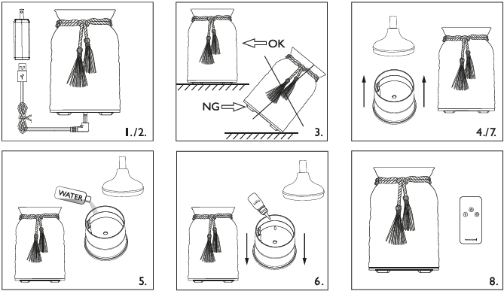
MŰKÖDÉS

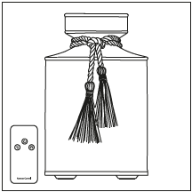
Az egység alján: BE / KI kapcsoló. A távirányítón I ON / OFF gomb, KÖD és FÉNY vezérlő gomb.
BE / KI gomb a távirányítón és az egység alján: nyomja meg: ha a készülék kikapcsol, folyamatos köd 2. nyomás: teljesen kikapcsolja az egységet.
Ködvezérlő gomb a távvezérlőn: nyomja meg: szakaszos köd 1 órán át, majd automatikusan kikapcsol. 2. nyomás: szakaszos köd, 30 másodperc be, 30 másodperc kikapcsolás, 2 órán át, majd automatikusan kikapcsol. 3. nyomás: vissza a folyamatos párához.
Fényvezérlő gomb a távirányítón: 1. nyomás: meleg fény világít. 2. nyomás: szürke fény világít. 3. nyomás: világít.

KARBANTARTÁS

Javasoljuk, hogy gyakran cserélje a vizet a tartályban, és tisztítsa meg a diffúzort hetente egyszer vagy kétszer, különösen, ha meg akarja változtatni a szórandó illatot.

1. Kapcsolja ki és kapcsolja ki a készüléket.
2. Távolítsa el a fedelet, és öntse a vizet a tartályba. Úgy ürítse ki a vizet a tartályból, hogy a légkimenet másik oldala felé dönti a készüléket. A légkimenetben ez károsíthatja a diffúzort.
3. Tisztítsa meg a diffúzor belsejét nedves, puha ruhával és kevés vízzel. Szükség esetén használjon erősen hígított fehér ecetet. Ne használjon maró tisztítószereket. Óvatosan dörzsölje meg a kerámia korongot egy vattacsomóval, ügyelve arra, hogy ne karcolja meg.

Levegőkivezető nyílás

Ürítse ki a vizet a vízkimenet irányába, a légkimenet oldalával szemben. NE ürítse a vizet a kimeneti nyílás irányába, mert ez károsíthatja a diffúzort.

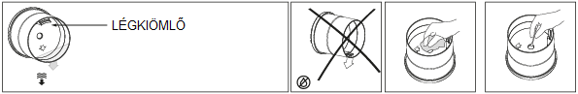

JELLEMZŐK

- GL-903 modell
- Bemeneti tápegység: AC 100-240V, 50/60 Hz
- Kimeneti tápegység: DC5V, 1000 mA
- Kerámia lemez élettartama: kb. 3000 óra

- Tartály kapacitása: 120 ml
- Méretek: 110 x 171 mm átmérőjű
- 30 m2 területhez ajánlott
- Távirányító: 1 x CR2025 akkumulátor (a csomag része)

Védje a környezetet! Ne dobja az elektromos alkatrészeket a kukába! Vigye őket a legközelebbi újrahasznosító központba, hogy azokat megsemmisíthessék vagy újrahasznosíthassák.

